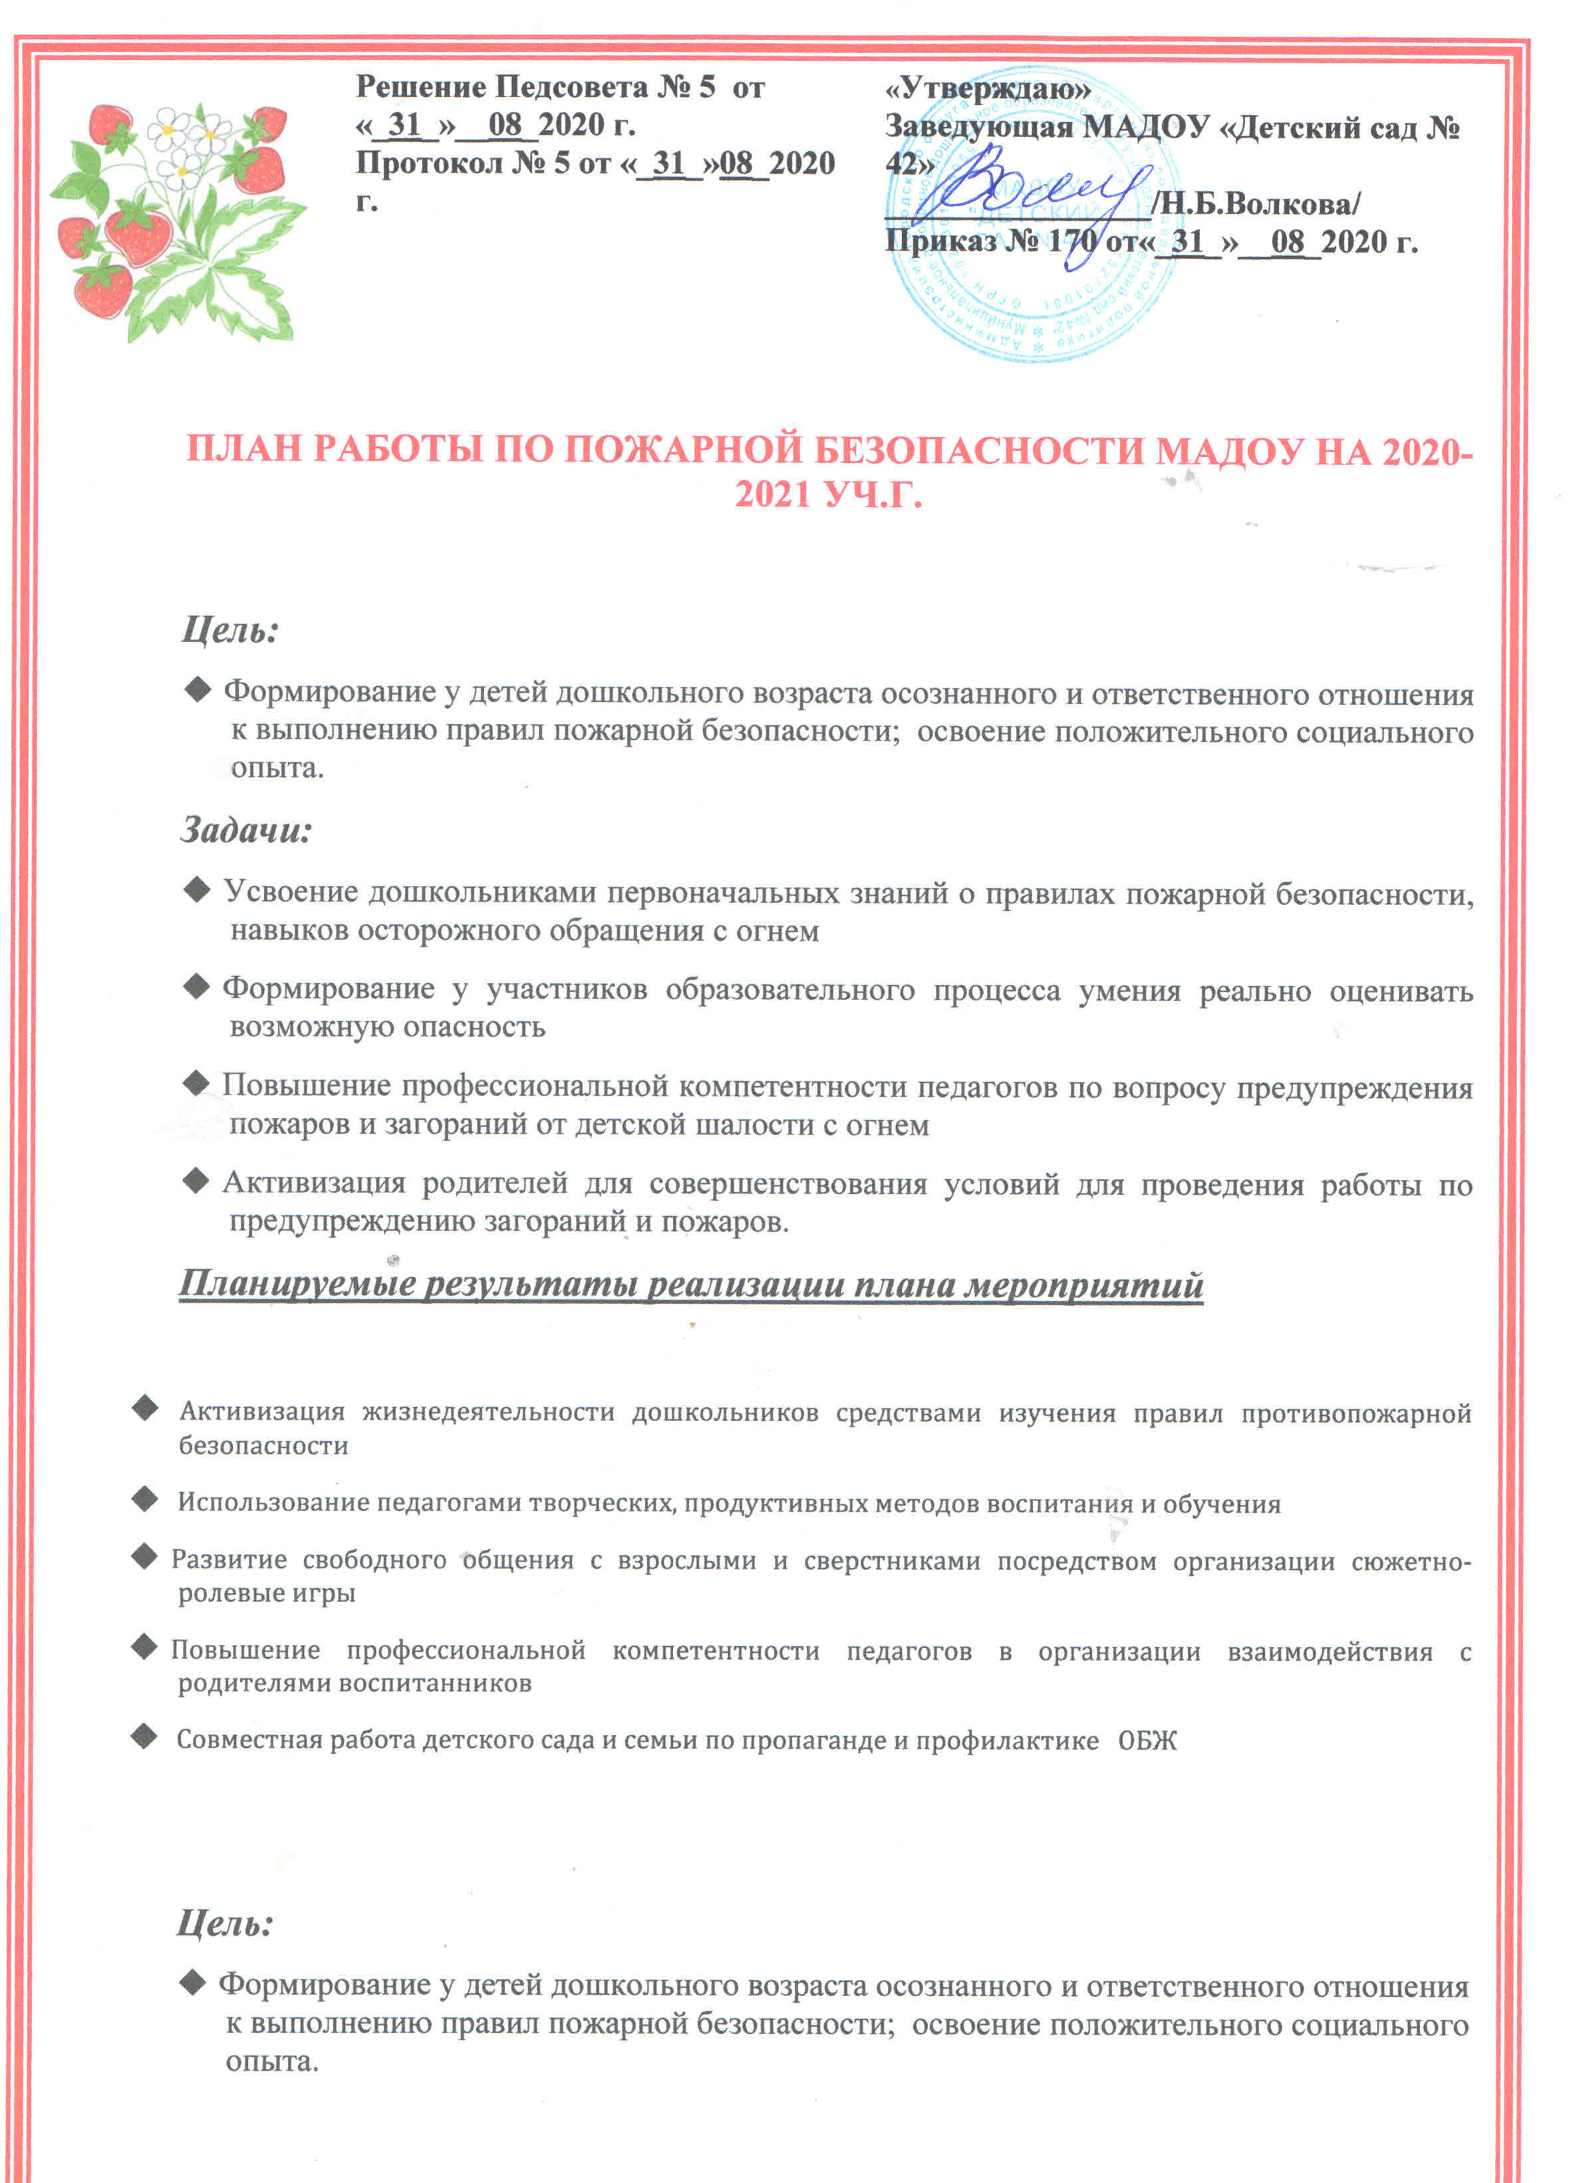

Задачи:
◆ Усвоение дошкольниками первоначальных знаний о правилах пожарной безопасности, навыков осторожного обращения с огнем
◆ Формирование у участников образовательного процесса умения реально оценивать возможную опасность
◆ Повышение профессиональной компетентности педагогов по вопросу предупреждения пожаров и загораний от детской шалости с огнем
◆ Активизация родителей для совершенствования условий для проведения работы по предупреждению загораний и пожаров.
Планируемые результаты реализации плана мероприятий

◆ Активизация жизнедеятельности дошкольников средствами изучения правил противопожарной безопасности
◆ Использование педагогами творческих, продуктивных методов воспитания и обучения
◆ Развитие свободного общения с взрослыми и сверстниками посредством организации сюжетно-ролевые игры
◆ Повышение профессиональной компетентности педагогов в организации взаимодействия с родителями воспитанников
◆ Совместная работа детского сада и семьи по пропаганде и профилактике ОБЖ

Мероприятия | Сроки | Ответственный
1. Организационные мероприятия.
Подготовка образовательного учреждения к новому учебному году. Проведение инструктажей по противопожарной безопасности образовательных учреждений и действий при пожаре. | август | Заведующий
Согласование учебных планов ДОО | Сентябрь | Старший воспитатель
Издание приказа о назначении ответственного за пожарную безопасность | Август-сентябрь | Заведующий
Осуществление контроля состояния зданий, сооружений, прилегающих к ДОО территорий на предмет противопожарного состояния | В течение года | Заведующий  Зам.заведующего по АХЧ
Контрольное взвешивание огнетушителей | Апрель | Зам.заведующего по АХЧ
Пропускной режим допуска граждан в учреждение, ведение тетради учета посетителей ДОО | Ежедневно | Заведующий,  сторож, вахтер
Подбор тематической литературы, контроль за содержанием библиотечного фонда ДОО | В течение года | Старший воспитатель
Оформление и пополнение стендов по противопожарной безопасности | В течение года | Зам.заведующего по АХЧ
Организация и проведение учебных эвакуационных тренировок в ДОО | В течение года | Заведующий,  старший воспитатель
Размещение планов работы по ППБ на сайте ДОО | В течение года | Старший воспитатель
Анализ работы по противопожарной безопасности | Май | Заведующий
Проведение практического занятия по отработке действий с огнетушителем | 2 раза год | Зам.заведующего по АХЧ
2. Работа с педагогическим коллективом
Инструктажи по противопожарной безопасности | 1 раз в квартал | Зам.заведующего по АХЧ
Консультации, круглые столы для педагогов по тематике, информирование о пожарах и возгораниях от детской шалости с огнем в городе и области | 1 раз в квартал | Старший воспитатель
Практические семинары, круглые столы по организации работы по противопожарной безопасности в детском саду | 1 раз в квартал | Старший воспитатель,  творческая группа
Оформление тематических стендов, наглядная агитация на лестничных клетках, в холлах, в приемных групп | В течение года | Старший воспитатель
Тематический контроль «Планирование работы по профилактике пожарной безопасности» | Февраль | Старший воспитатель
Просмотр видеофильмов и беседы после просмотра по тематике. | 1 раз в квартал | Старший воспитатель
Изготовление дидактических игр и атрибутов к сюжетно-ролевым играм на противопожарную тематику | В течение года | Воспитатели
Участие в конкурсных мероприятиях района, города, области, РФ. | В течение года | Старший воспитатель, воспитатели
Практические занятия по эвакуации в случае возникновения ЧС. | 1 раз в квартал | Зам.заведующего по АХЧ
3. Работа с воспитанниками
Месячник безопасности детей | сентябрь | Старший воспитатель
Организация и проведение учебных эвакуационных тренировок в ДО по сигналу «Пожарная тревога» | 1 раз в квартал | Заведующий,  старший воспитатель,  Зам.заведующего по АХЧ
Ознакомительная экскурсия по детскому саду «Ознакомление с путями эвакуации в случае возникновения ЧС» | Сентябрь | Воспитатели
Организация и проведение различных форм образовательной деятельности с детьми на противопожарную тематику | В течение года | Воспитатели
Дидактические, подвижные, сюжетно-ролевые игры, вечера загадок на противопожарную тематику. | В течение года | Воспитатели
Беседы, чтение художественной литературы, рассматривание иллюстраций, картинок, картин по тематике | В течение года | Воспитатели
Просмотр мультфильмов серии «Уроки осторожности» | В течение года | Воспитатели
«Минутки безопасности». Проведение ситуативных бесед во время режимных моментов по обучению правилам противопожарной безопасности | В течение года | Старший воспитатель,  воспитатели
Включение в годовые и месячные планы воспитательной работы встреч с сотрудниками пожарной охраны | Согласно перспективного плана | Воспитатели
Систематическая работа по комплектам плакатов и картинок, наглядным пособиям по действиям при пожаре | В течение года | Старший воспитатель,  воспитатели
Обыгрывание ситуаций с воспитанниками «Как вести себя, если…», «Пожарная угадай-ка» | В течение года | Воспитатели
Проведение викторин, конкурсов рисунков по темам  «Куда спешат пожарные машины», «Осторожно, елка!»,  «Почетная служба» | По плану | Старший воспитатель,  воспитатели
Участие в городских, районных конкурсах, профилактических мероприятиях | В течение года | Старший воспитатель
Тематические досуги, музыкально-спортивные развлечения «Юный пожарный» | По плану | Муз.руководитель,  воспитатели
4. Работа с родителями
Информирование родительской общественности по вопросам противопожарной безопасности | В течение года | Старший воспитатель  Воспитатели
Консультации и беседы по тематике; оформление консультационного материала для родителей (папки-передвижки, стенды) | В течение года | Старший воспитатель  Воспитатели
Устный журнал «Колесо безопасности» | Апрель | Старший воспитатель
Выпуск газеты совместно с детьми «Мы-пожарные» | Март | Инструктор по физкультуре
Оформление и пополнение стендов в группах «Опасные ситуации дома и в детском саду» | В течение года | Воспитатели
Совместные учения сотрудников детского сада, детей и родителей «Пожарные на учениях» - практическое освоение навыков и правил поведения при пожаре, оказания первой помощи пострадавшим, отработка первоочередных мер по тушению огня. | Май | Старший воспитатель  Воспитатели,  Зам.заведующего по АХЧ
Организация общих собраний родителей по вопросам обеспечения противопожарной безопасности с участием инспектора госпожнадзора, воспитания бдительности, ответственности за личную и коллективную безопасность у детей | В течение года | Заведующий  Воспитатели

